Московский государственный технический университет им. Н.Э.Баумана

|  |  |  |  |  |  |
| --- | --- | --- | --- | --- | --- |
| Защищено:  Большаков С.А. | |  | Демонстрация ЛР:  Большаков С.А.  13 марта 2023 г. | | |
|  |  | | |  |

**Отчет по лабораторной работе№ 3 по курсу**

**Системное программирование**

#### " Вывод трех символов "

#### (есть ли дополнительные требования- ДА/НЕТ)

8

(количество листов)

Вариант № <**10**>

|  |  |
| --- | --- |
| ИСПОЛНИТЕЛЬ: |  |
| студент группы **ИУ5-41Б** | _____________________ |
|  | (подпись) |
| **Никулин Д.Д**. | "03"____апреля_____2023 г. |

Москва, МГТУ - 2023

_____________________________________________________________________________________________

**СОДЕРЖАНИЕ**

1. Цель выполнения лабораторной работы № 3 3

2. Порядок и условия проведения работы № 3 3

3. Описание ошибок, возникших при отладке № 3 3

4. Блок-схема программы 4

5. Скриншот программы в TD.exe 6

6. Текст программы на языке Ассемблера 6

7. Результаты работы программы 8

8. Выводы по ЛР № 3 8

# Цель выполнения лабораторной работы № 3

Целью работы является разработка и отладка программы на языке Ассемблер, и изучение способа написания текста программы, выполнения ее компиляции, редактирования связей и компоновки исполняемого модуля программы.

# Порядок и условия проведения работы № 3

Необходимо использовать процедуры при разработке программы. Предусмотреть минимально три процедуры: для ввода символа (1-я процедура - GETCH название процедуры ввода символа желательно взять такое название), для вывода одного символа (2-япроцедура - PUTCH) и для перевода строк и с возвратом каретки (3-япроцедура - CLRF) на дисплее(оформление процедур - PROC - ENDP, вызов процедур - CALL). После вывода букв программа переходит в состояние ожидания нажатия любой клавиши. Выход из программы осуществить посредством системного прерывания 21H - 04CH с указанием кода возврата 0.Ввод символа используется для организации ожидания завершения программы и просмотра результата.

# Описание ошибок, возникших при отладке № 3

|  |  |  |  |
| --- | --- | --- | --- |
| №п/п | Проявление ошибки | Причина ошибки | Способ устранения |
|  | **error** illegal instruction | Не корректная запись команды | Исправление записи команды |
|  | Error: undefined symbol … in module | Доступ ко внешней переменной, ссылка на которую не была найдена | Ввод в программе корректного сегментного регистра через ASSUME CS:… DS:… и PUSH CS, POP DS |

# Блок-схема программы

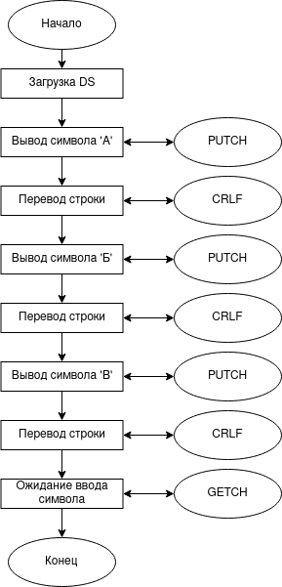

GETCH

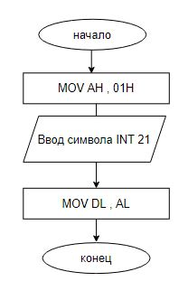

PUTCH

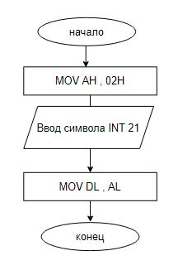

CLRF

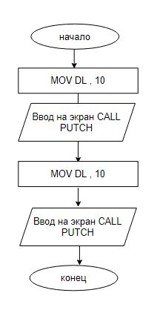

# Скриншот программы в TD.exe

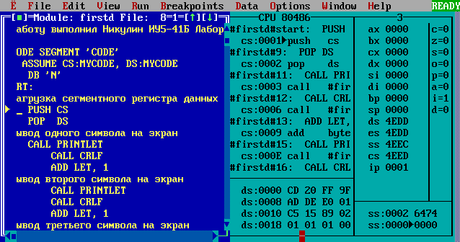

# Текст программы на языке Ассемблера

1 ; Работу выполнил Никулин ИУ5-41Б Лаборатрная работа №3

2

3 0000 MYCODE SEGMENT 'CODE'

4 ASSUME CS:MYCODE, DS:MYCODE

5 0000 4E LET DB 'N'

6 0001 START:

7 ; Загрузка сегментного регистра данных DS

8 0001 0E PUSH CS

9 0002 1F POP DS

10 ; Вывод одного символа на экран

11 0003 E8 0024 CALL PRINTLET

12 0006 E8 002A CALL CRLF

13 0009 80 06 0000r 01 ADD LET, 1

14 ; Вывод второго символа на экран

15 000E E8 0019 CALL PRINTLET

16 0011 E8 001F CALL CRLF

17 0014 80 06 0000r 01 ADD LET, 1

18 ; Вывод третьего символа на экран

19 0019 E8 000E CALL PRINTLET

20 001C E8 0014 CALL CRLF

21 001F 80 06 0000r 01 ADD LET, 1

22 ; Выход из программы

23 0024 B0 00 MOV AL, 0

24 0026 B4 4C MOV AH, 4CH

25 0028 CD 21 INT 21H

26

27 002A PRINTLET PROC NEAR

28 002A B4 02 MOV AH, 02

29 002C 8A 16 0000r MOV DL, LET

30 0030 CD 21 INT 21H

31 0032 C3 RETN

32 0033 PRINTLET ENDP

33

34 0033 CRLF PROC NEAR

35 0033 B4 02 MOV AH, 02

36 0035 B2 0A MOV DL, 10

37 0037 CD 21 INT 21H

38 0039 B4 02 MOV AH, 02

39 003B B2 0D MOV DL, 13

40 003D CD 21 INT 21H

41 003F C3 RETN

42 0040 CRLF ENDP

43

44 0040 MYCODE ENDS

45 END START

Symbol Name Type Value Cref (defined at #)

??DATE Text "03/27/23"

??FILENAME Text "FIRSTD "

??TIME Text "11:06:11"

??VERSION Number 030A

@CPU Text 0101H

@CURSEG Text MYCODE #3

@FILENAME Text FIRSTD

@WORDSIZE Text 2 #3

CRLF Near MYCODE:0033 12 16 20 #34

LET Byte MYCODE:0000 #5 13 17 21 29

PRINTLET Near MYCODE:002A 11 15 19 #27

START Near MYCODE:0001 #6 45

Groups & Segments Bit Size Align Combine Class Cref (defined at #)

MYCODE 16 0040 Para none CODE #3 4 4

# Результаты работы программы

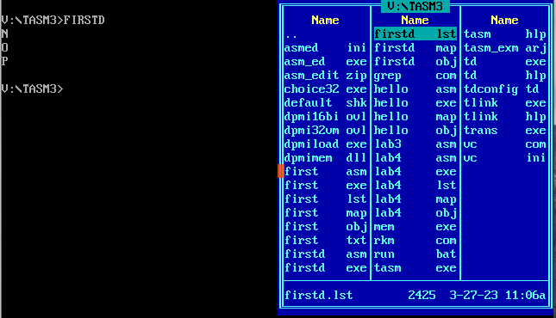

# Выводы по ЛР № 3

Мы разработали и провели отладку программы на языке Ассемблер, изучили способ написания текста программы, выполнения ее компиляции, редактирования связей и компоновки исполняемого модуля программы.